宁夏建设工程造价管理协会
宁夏建设工会委员会
宁夏建设职业技术学院

宁建价协〔2026〕6号

关于举办全国首届工程造价行业职业技能
竞赛（宁夏赛区）选拔赛的通知

各相关单位：
根据中国建设工程造价管理协会、中国海员建设工会全国委员会、全国网上工匠学院《关于举办首届工程造价行业职业技能竞赛的通知》（中价协〔2026〕7号）精神，结合我区工程造价行业发展实际，宁夏建设工程造价管理协会、宁夏建设工会委员会、宁夏建设职业技术学院拟联合举办“全国首届工程造价行业职业技能竞赛（宁夏赛区）选拔赛”（以下简称竞赛），选拔优秀专业技能人才代表宁夏参加全国比赛。现将有关事项通知如下：
一、竞赛宗旨
以习近平新时代中国特色社会主义思想为指导，深入贯彻人才强国战略，大力弘扬工匠精神，充分发挥职业技能竞赛在构建行业人才能力体系、推动高素质人才队伍建设中的积极作用，引导全行业从业人员勤学苦练、敢为人先，激发学习热情、职业荣誉感，营造崇尚技能、鼓励创新的良好氛围，为推动我区造价行业高质量发展提供坚实的人才保障。
二、竞赛组织
竞赛由宁夏回族自治区住房和城乡建设厅指导，宁夏建设工程造价管理协会、宁夏建设工会委员会、宁夏建设职业技术学院联合主办，广联达科技股份有限公司宁夏分公司协办，并组成竞赛组委会及其工作机构，组委会负责统筹决策和部署推动赛事各项工作。
组委会下设办公室、技术委员会、监审委员会。组委会办公室设在宁夏建设工程造价管理协会秘书处，负责竞赛的组织管理、统筹协调、赛务保障和宣传推广等日常工作及全国竞赛选手实训、推荐工作。技术委员会负责本届竞赛专业技术咨询、试题命制、试题保密、现场裁判等各项赛务工作。监审委员会负责赛事监督、选手资格审查、现场监督及仲裁等工作。
三、竞赛对象
全区从事工程造价工作的工程技术一线在职人员（土建、安装方向），各类院校教师不在此次参赛范围内。
四、竞赛内容
主要包括工程造价行业相关法律法规、部门规章、标准规范的知识与应用，造价工程师职业资格考试培训教材的知识内容，工程造价行业发展现状与发展方向等。
五、竞赛赛制
竞赛为个人赛，包括个人初赛、个人复赛，分两个环节、三个阶段进行。
（一）网上练兵（3月25日至个人复赛前）
参赛人员需3月25日至4月25日通过“职工之家”APP进行网上报名（详见附件3）（注：报名提交后不能修改），报名成功后，参赛人员在“职工之家”APP进行网上练兵学习并在个人复赛前取得相应电子合格证书，作为个人复赛报名凭证之一。
（二）个人初赛（5月，具体时间另行通知）
1.形式与时间。采用集中线上限时答题。参赛选手在国家指定时间登录“职工之家”APP参加理论考试，时长为90分钟。
2.题型与规则。题型为单项选择题、多项选择题，共计80题。每位选手仅有1次考试机会。
3.晋级规则。初赛成绩排名前40%的选手获得复赛资格，成绩相同者按答题用时较少者优先。
（三）个人复赛（6月，具体时间另行通知）
1.形式与时间。采取现场竞赛方式，时长为90分钟。
2.题型与内容。由理论知识笔试和实际技能操作两部分组成，满分100分。
3.成绩与排名。个人复赛总成绩=初赛成绩×40%+复赛成绩×60%。按总成绩高低排名。
六、竞赛评奖
根据个人复赛总成绩排名，设一等奖3名、二等奖9名、三等奖18名。
竞赛获奖名单将在宁夏建设工程造价管理协会官网公开。
七、竞赛报名
本次竞赛秉承自愿报名的原则，不收取任何报名费、参赛费。竞赛期间食宿、交通费用由参赛者（单位）自理。任何单位和个人均不得以竞赛名义收取任何费用。
个人初赛报名，按“国赛要求”登陆“职工之家”APP进行网上报名。个人复赛，需初赛晋级选手、参赛单位填写报名表（见附件1），连同“职工之家”APP网上练兵电子合格证书，加盖单位公章后，最迟于个人复赛7日前发送至邮箱nxzjxh5016712@126.com。
八、其他事项
比赛结束后，根据全国决赛分配宁夏参赛名额的双倍数，选取个人复赛成绩前列且自愿的选手参加实训，依据实训综合考评成绩，按照全国分配的名额等额选拔选手组成宁夏代表队参加全国决赛。各相关单位应高度重视，精心组织，积极动员从业人员报名参赛。为便于沟通，请各参赛人员及时加入指定微信群。竞赛其他相关通知，请密切关注宁夏建设工程造价管理协会官网（http://www.nxzj.org.cn/）通知公告栏。
联系人及电话：
宁夏建设工程造价管理协会 韩敏 18095116082

附件：1.全国首届工程造价行业职业技能竞赛（宁夏赛区）选拔赛（个人复赛）报名表
2.《关于举办首届工程造价行业职业技能竞赛的通知》
（中价协〔2026〕7号）
3.《关于开展首届工程造价行业职业技能竞赛报名
及网上练兵的通知》（中价协〔2026〕21号）

宁夏建设工程造价管理协会 宁夏建设工会委员会

宁夏建设职业技术学院
2026年3月24日
附件1

全国首届工程造价行业职业技能竞赛
（宁夏赛区）选拔赛（个人复赛）报名表
姓名 |  | 性别 |  | 年龄 |  | 照片
民族 |  | 身份证号 |  |  |  | 照片
所在单位 |  |  |  |  |  | 照片
采用的算量及计价软件
已取得何种执业资格证书(名称/等级)
单位意见 | 盖章  年 月 日

附件2
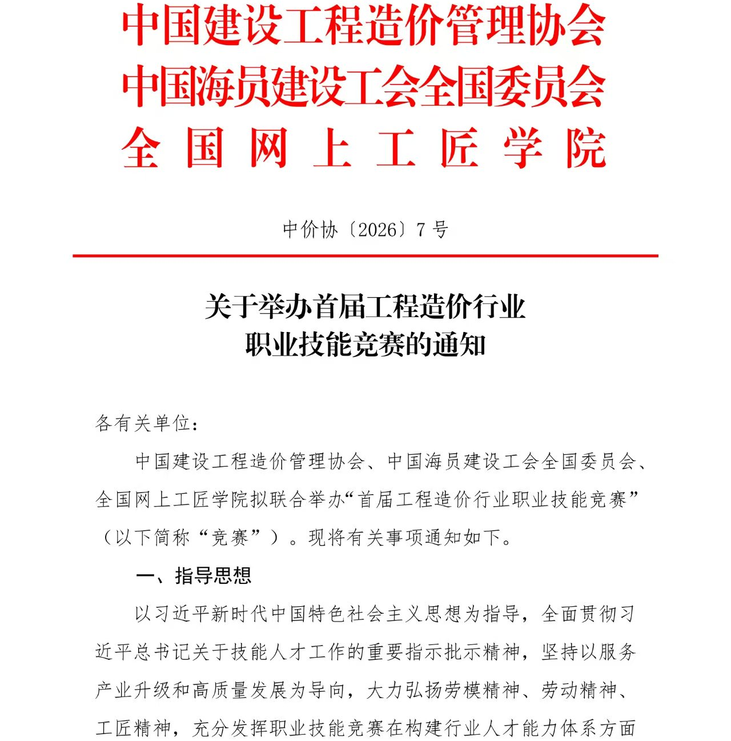

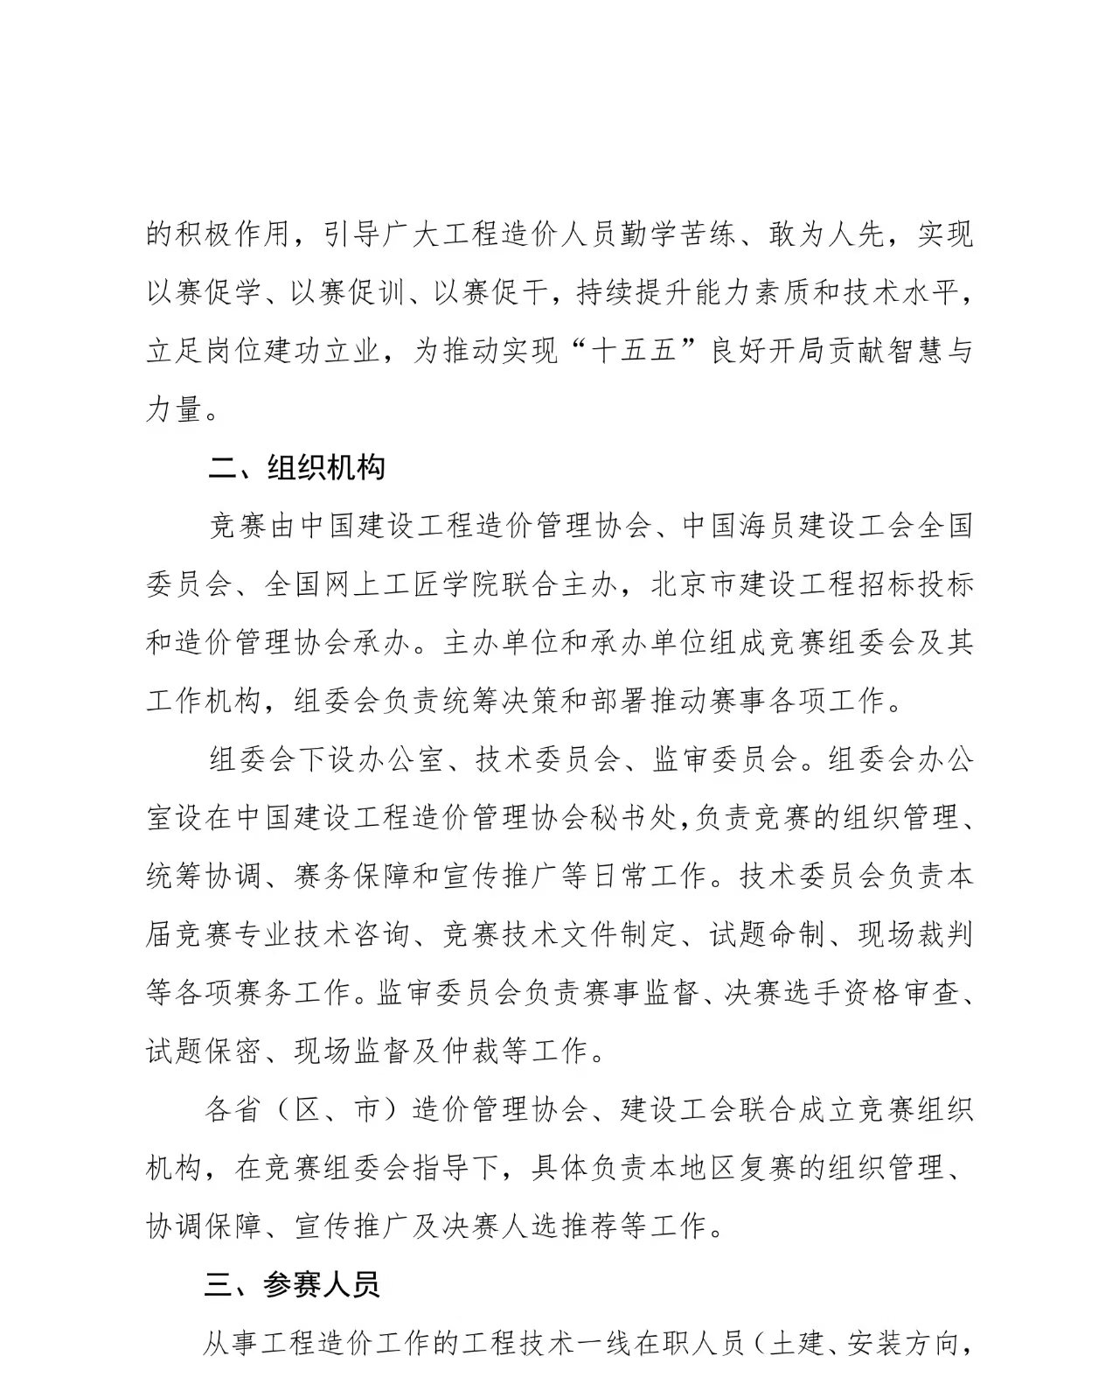

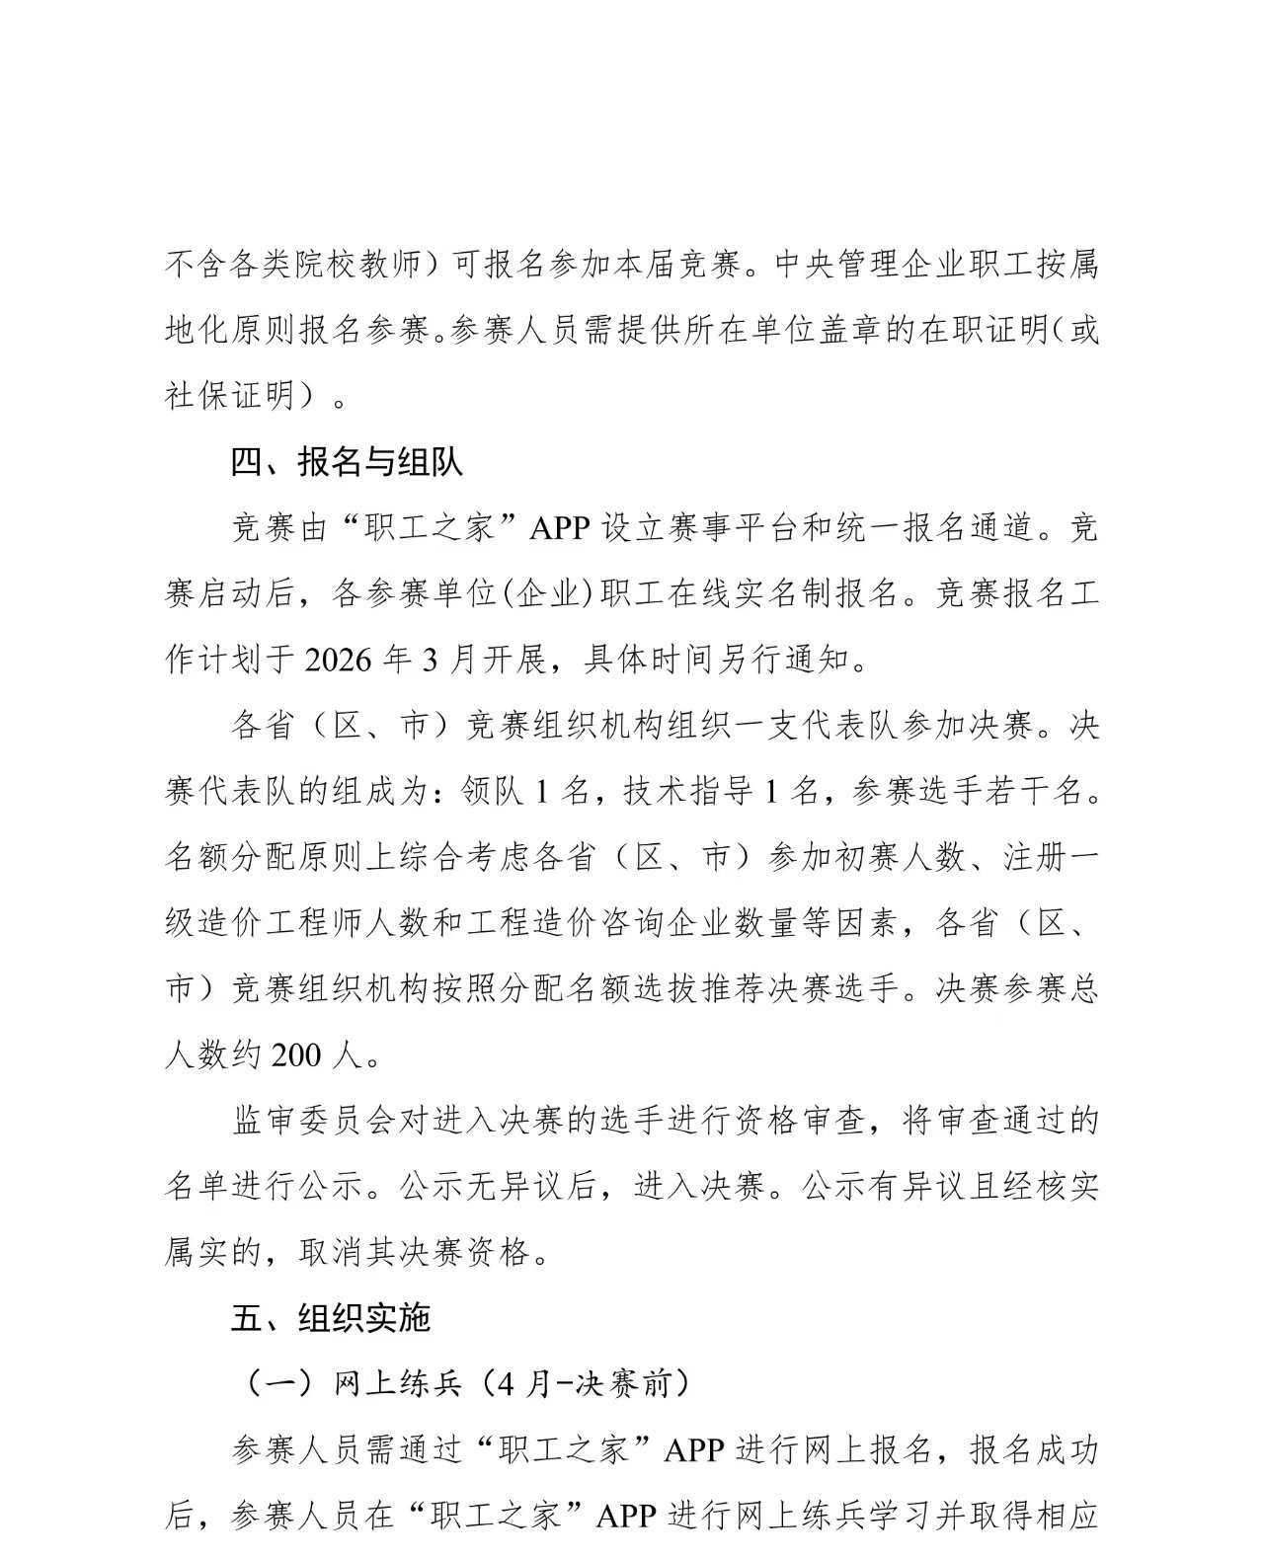

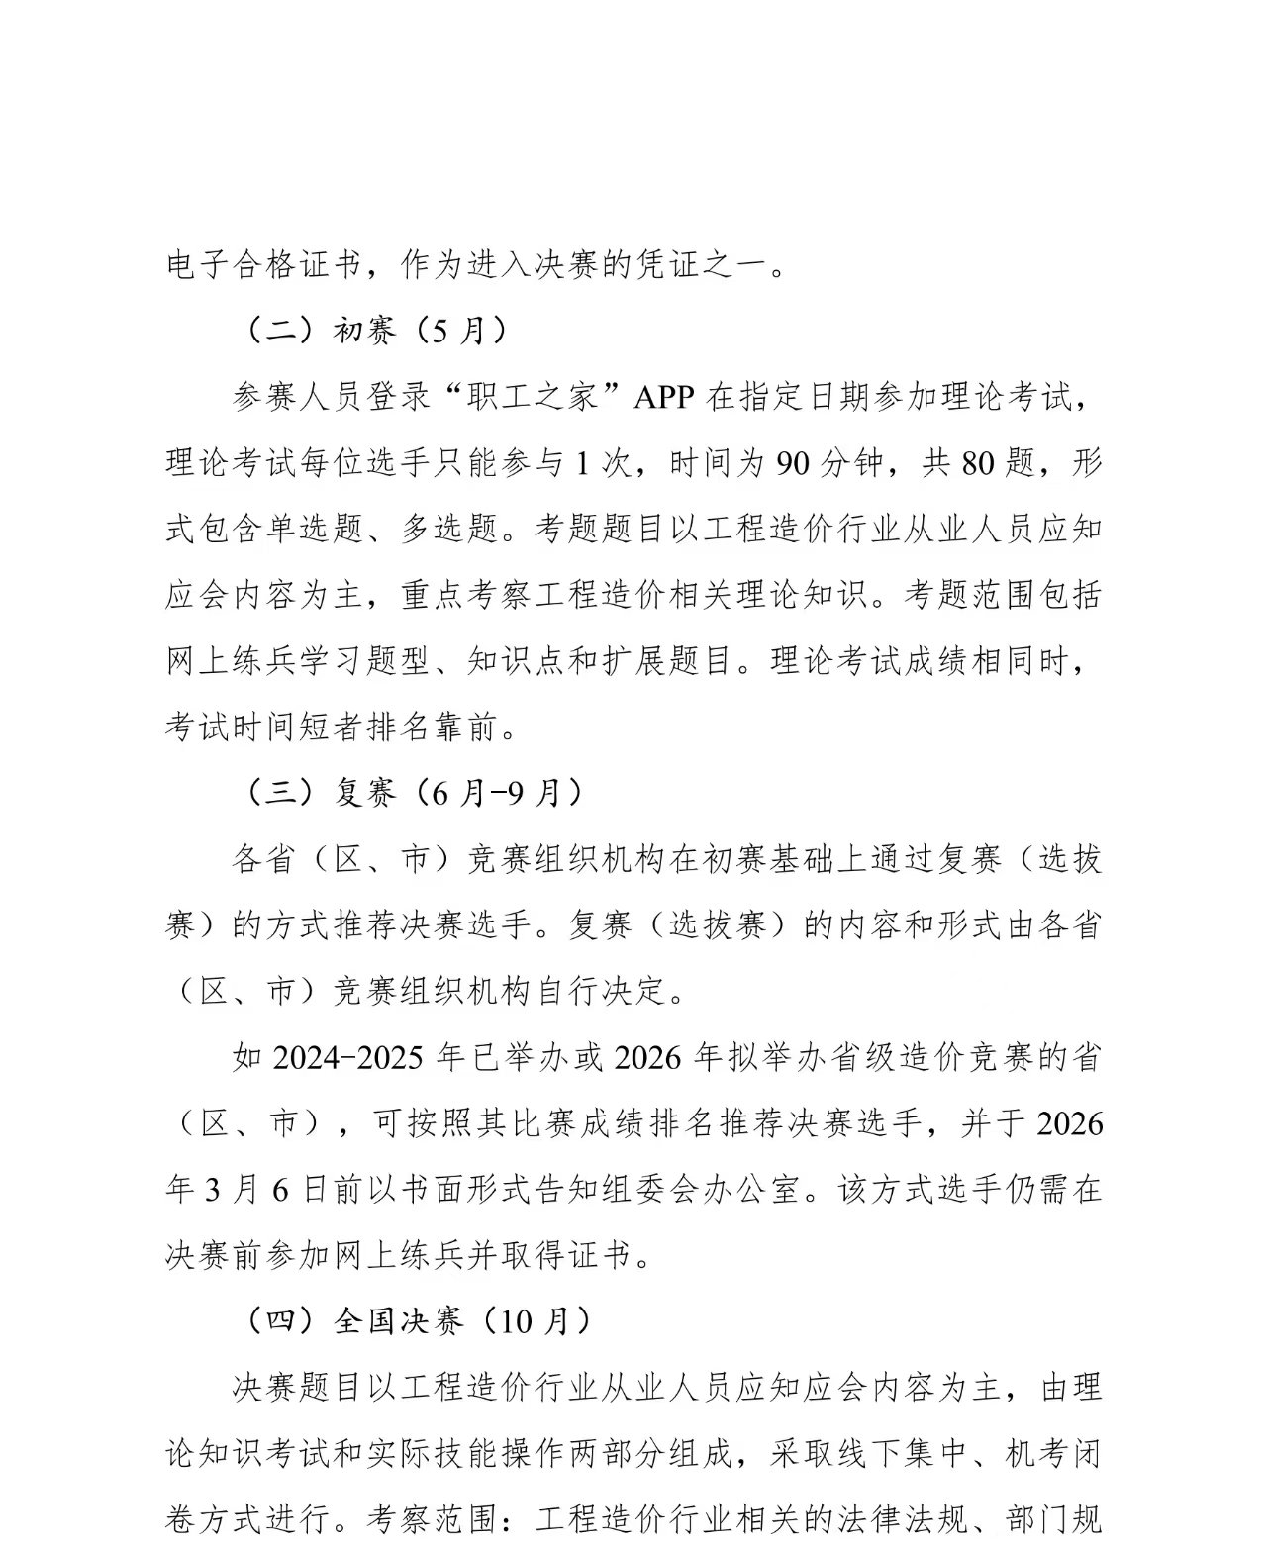

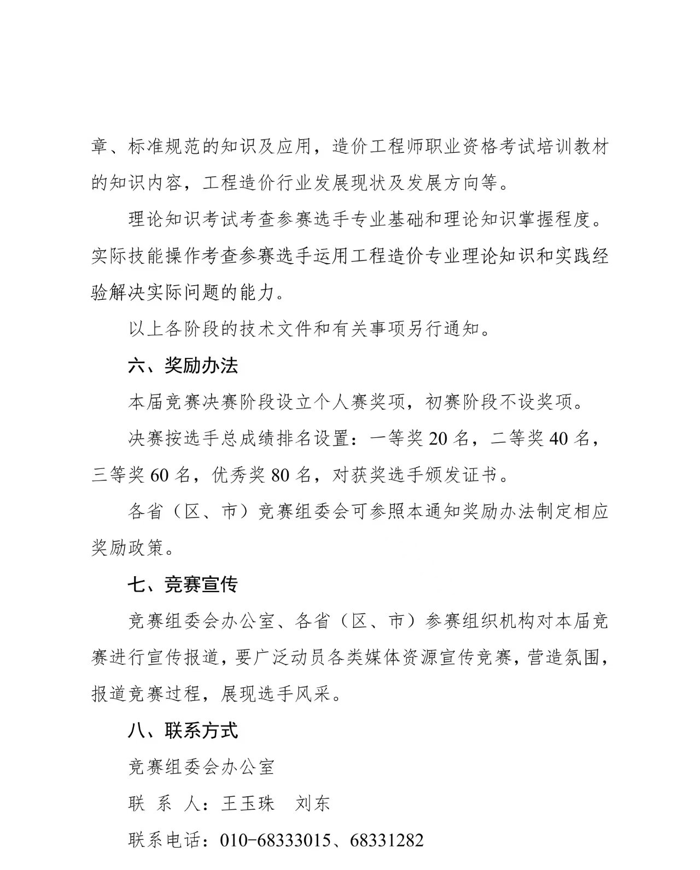



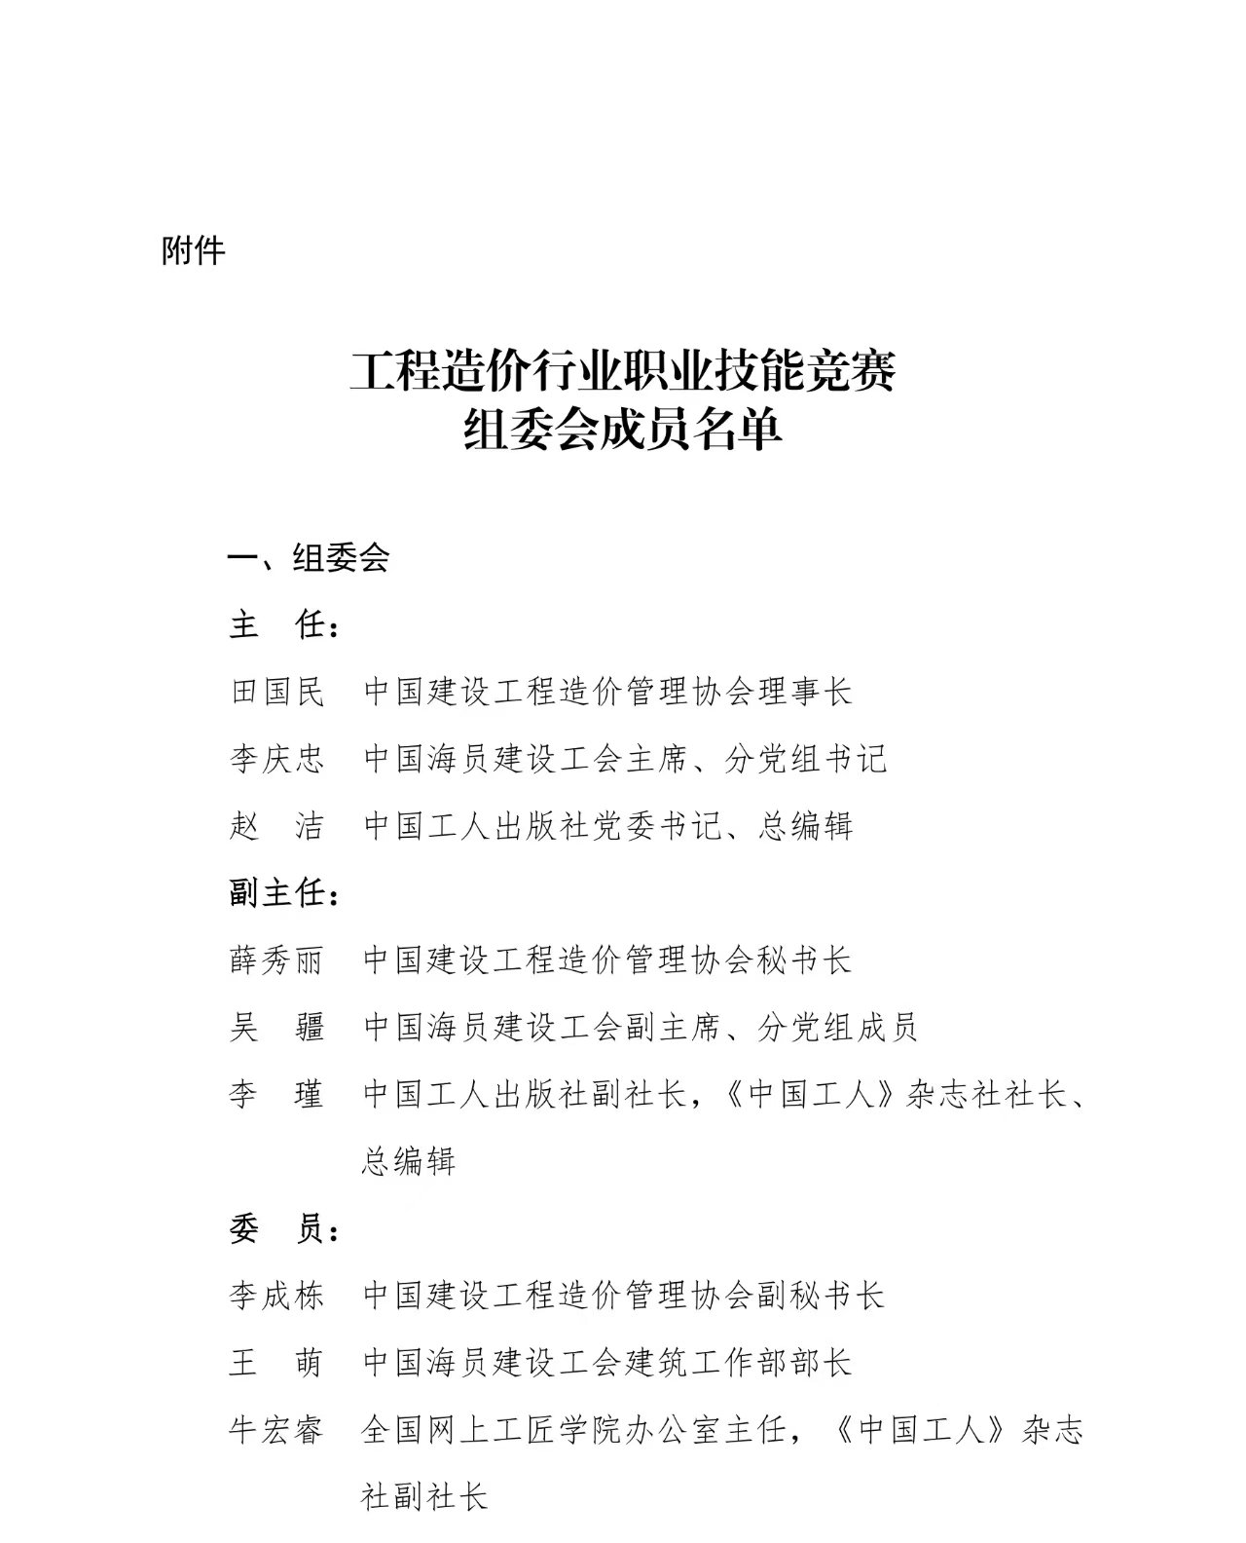

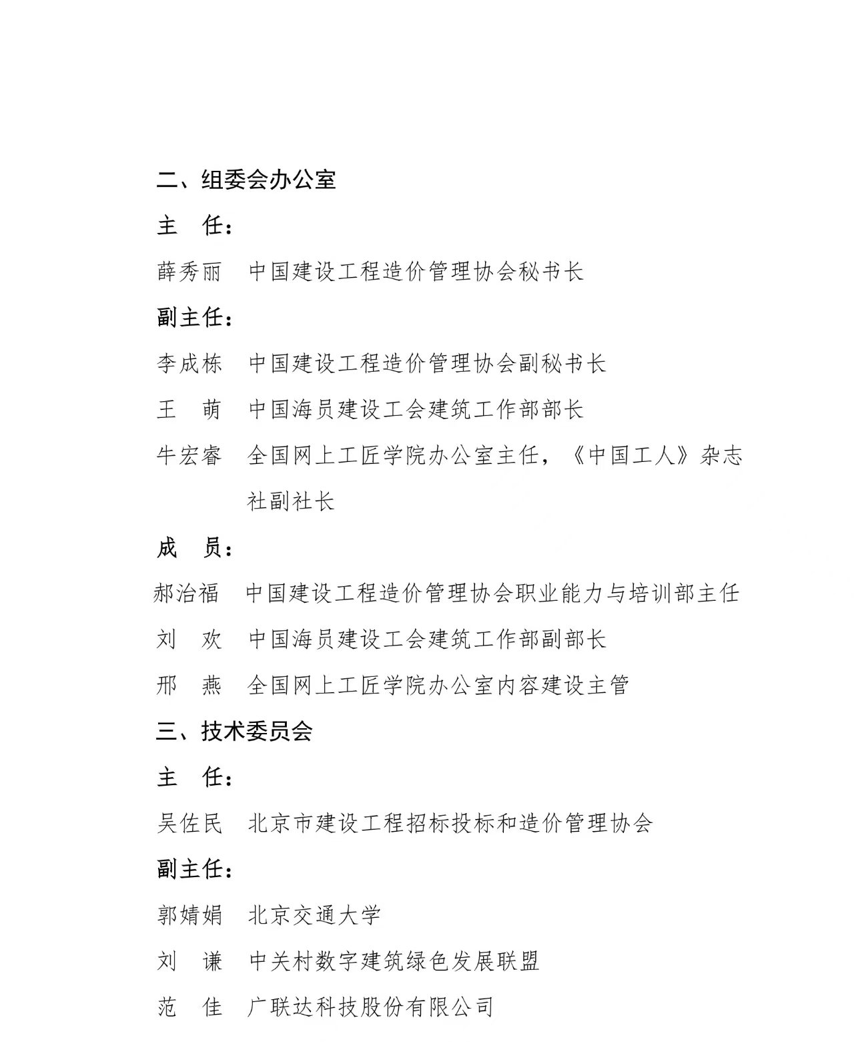

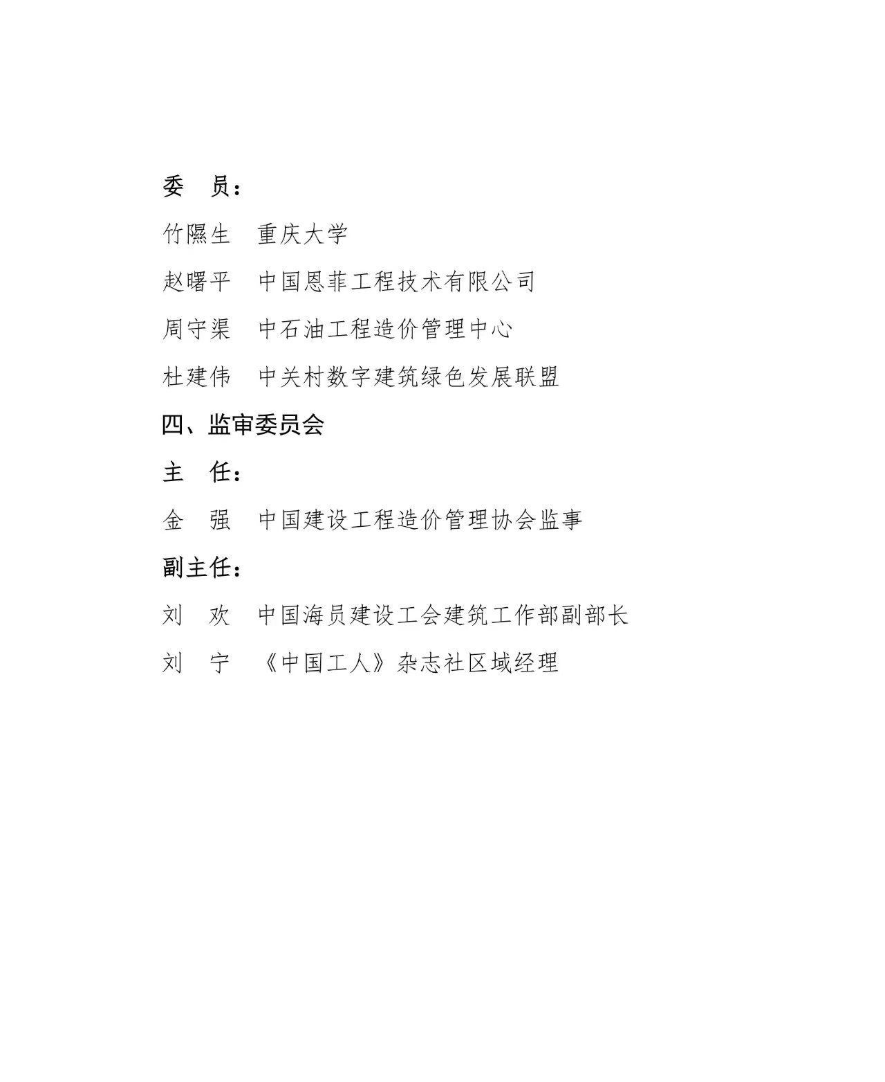

附件3

